ACTUALIZACIONES AL SISTEMA ADMIARCHI

VERSION: 7.3.217 del 28 de Octubre de 2020

- A la funcionalidad de reasignación de Organismos Menú: Tablas->Organismos->Reasignar organismo, se retiran los cuadros desplegables y se mejora el formulario de localización. Es este se incluye búsqueda por código. Las búsquedas se realizan sobre registros de organismos Activos e Inactivos.

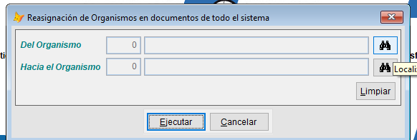

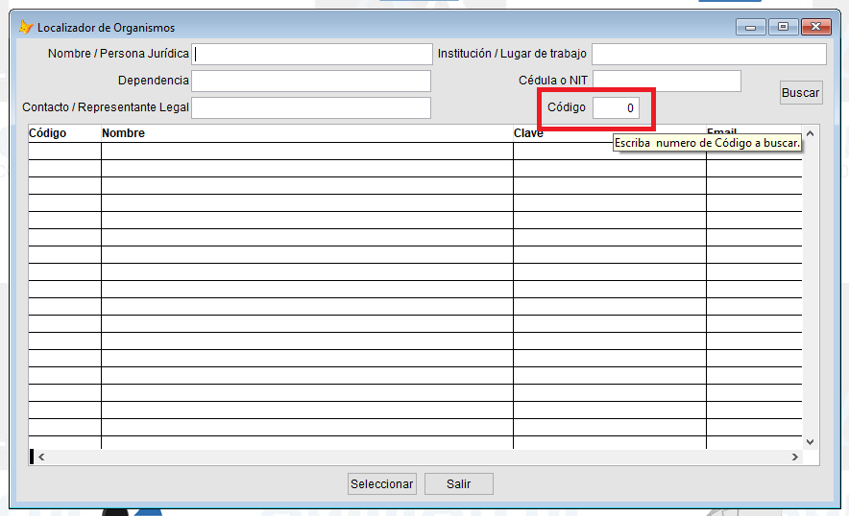

- Cuando se consultan los documentos desde las Vistas de documentos Enviados, Recibidos y Consulta General el funcionario puede seleccionar si desea consultar el archivo del documento en formato PDF o en el formato Word (docx) original. Esta posibilidad de consulta se debe asignar específicamente al funcionario por el Administrador del sistema.

